RELATÓRIO DO TESTE

Cadastro de Capelas.

🗕️ Data do teste: 12/09/2025 16:07:41

O robô preencherá os campos obrigatórios e opcionais e realizará o cadastro de uma Capela.

🔄 Acessando a URL do sistema.

🖼️ Screenshot: screenshots\url_acessada_160744.png

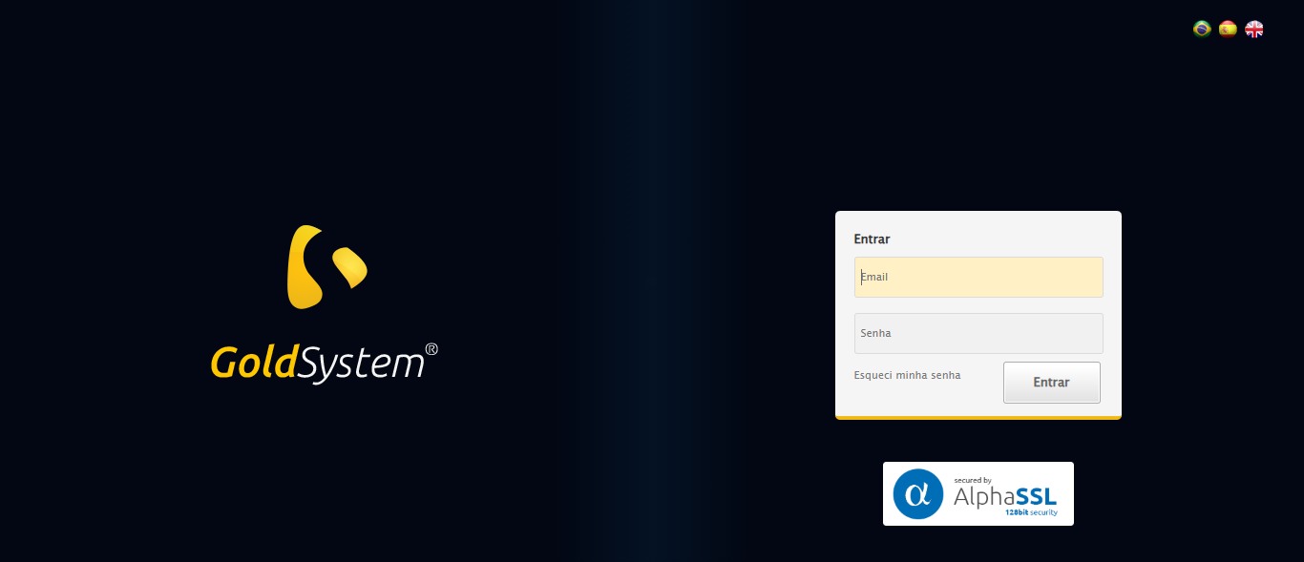

🔄 Iniciando login no sistema.

🖼️ Screenshot: screenshots\login_inicio_160745.png

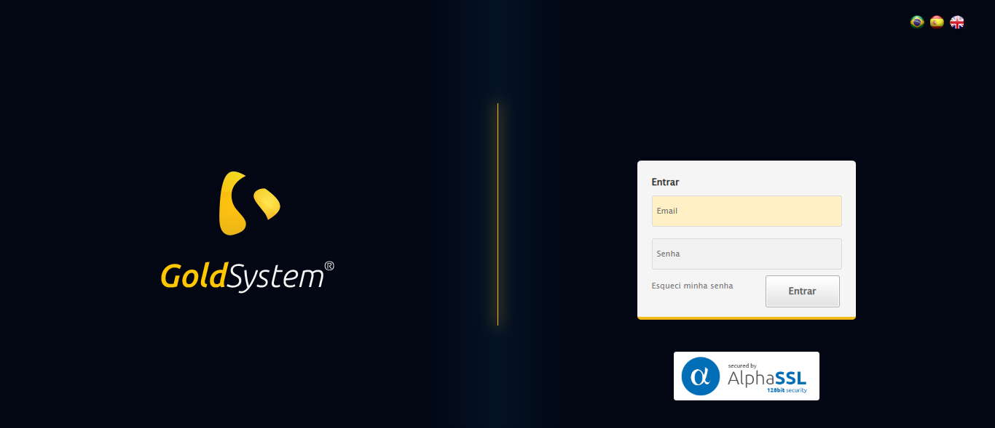

✅ Login realizado com sucesso.

🖼️ Screenshot: screenshots\login_concluido_160747.png



🔄 Abrindo o menu principal.

🖼️ Screenshot: screenshots\menu_inicio_160753.png

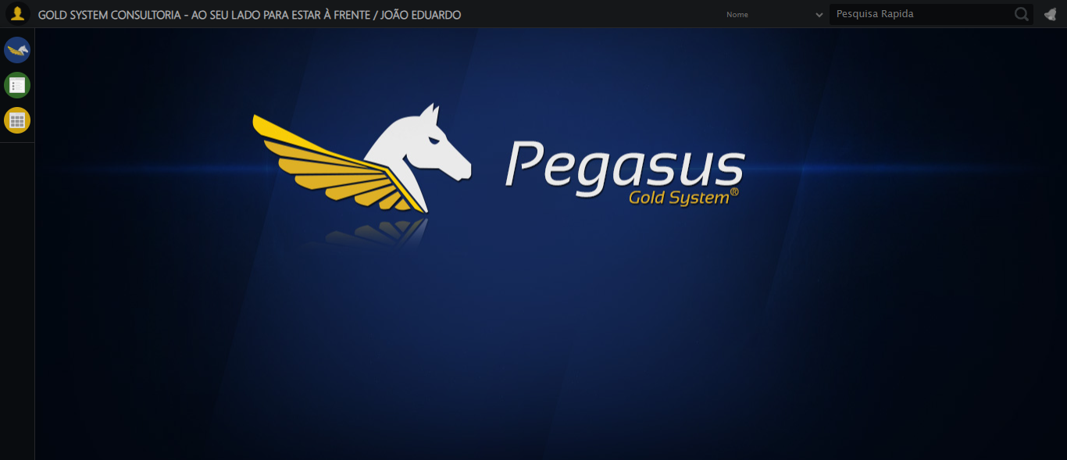

✅ Menu Capelas localizado e aberto.

🖼️ Screenshot: screenshots\menu_capelas_aberto_160757.png

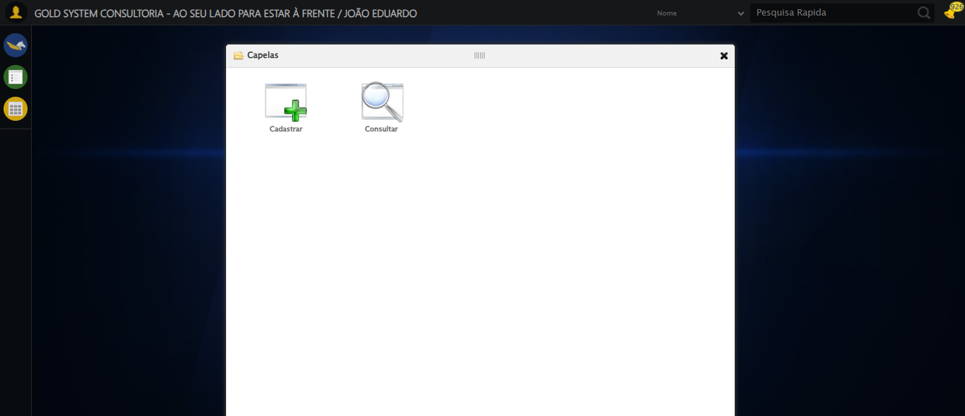

🔄 Acessando o formulário de cadastro.

🖼️ Screenshot: screenshots\cadastro_inicio_160757.png



✅ Formulário de cadastro aberto.

🖼️ Screenshot: screenshots\cadastro_aberto_160759.png

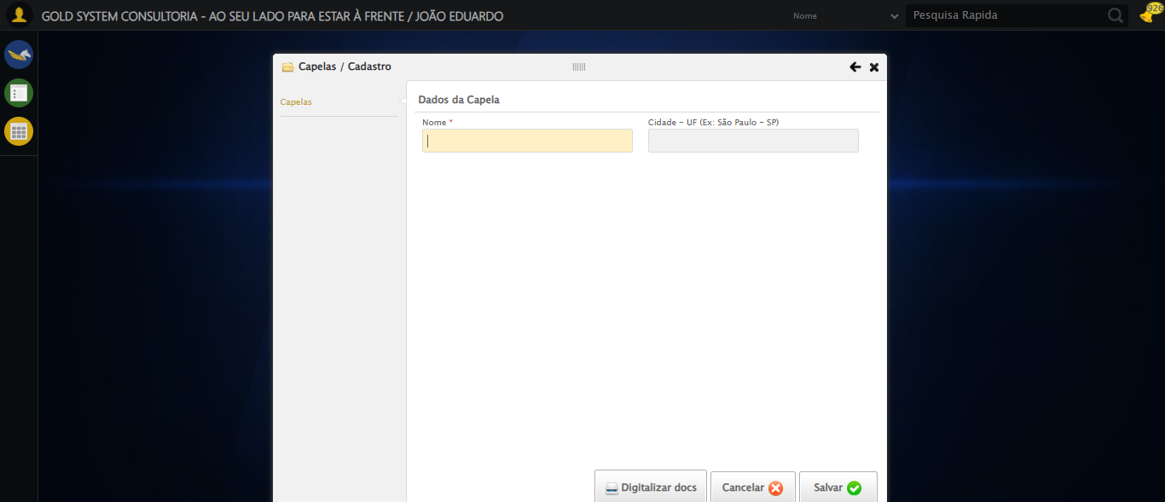

🔄 Preenchendo o campo 'Nome'.

✅ Campo 'Nome' preenchido.

🖼️ Screenshot: screenshots\nome_preenchido_160759.png

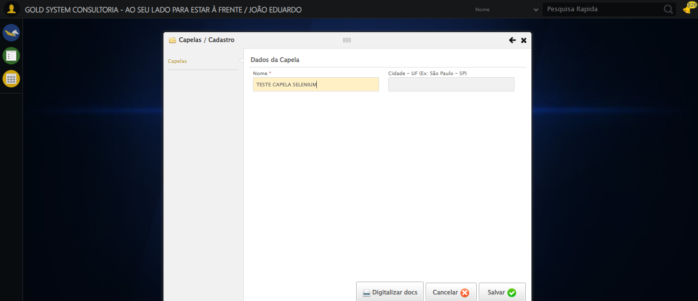

🔄 Preenchendo o campo 'Cidade - UF'.

✅ Campo 'Cidade - UF' preenchido e selecionado.

🖼️ Screenshot: screenshots\cidade_uf_preenchida_160801.png

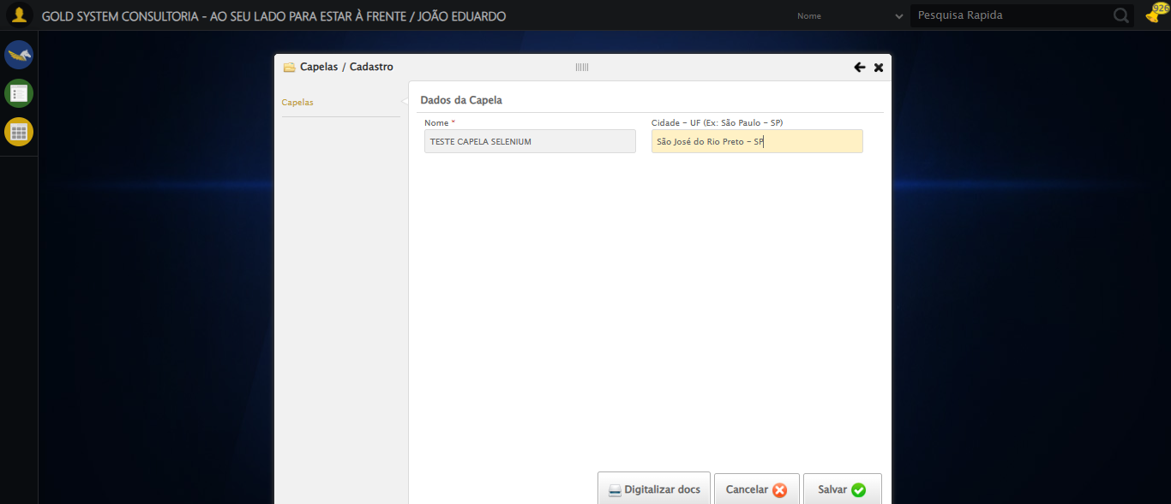

🔄 Clicando no botão 'Salvar'.

✅ Cadastro enviado com sucesso.

🖼️ Screenshot: screenshots\apos_clicar_salvar_160803.png

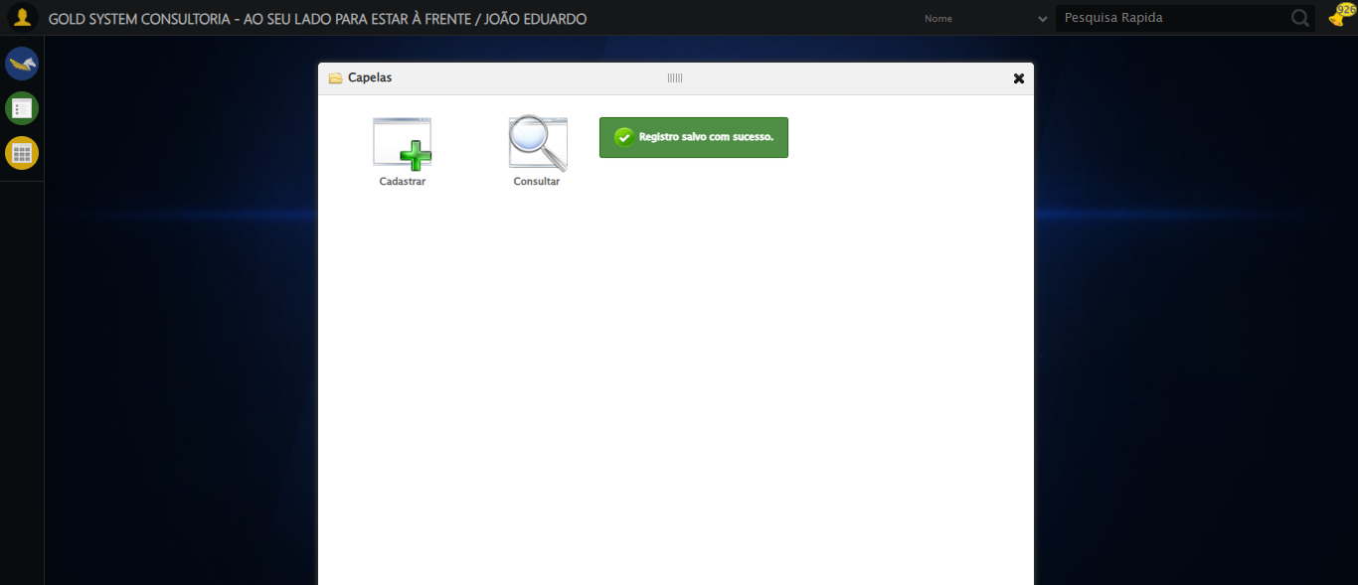

✅ Mensagem de sucesso: Registro salvo com sucesso.

🖼️ Screenshot: screenshots\mensagem_sucesso_160804.png



✅ Mensagem de sucesso exibida após o cadastro.

🖼️ Screenshot: screenshots\mensagem_final_160804.png



🔄 Fechando o formulário.

✅ Formulário fechado.

🖼️ Screenshot: screenshots\formulario_fechado_160805.png

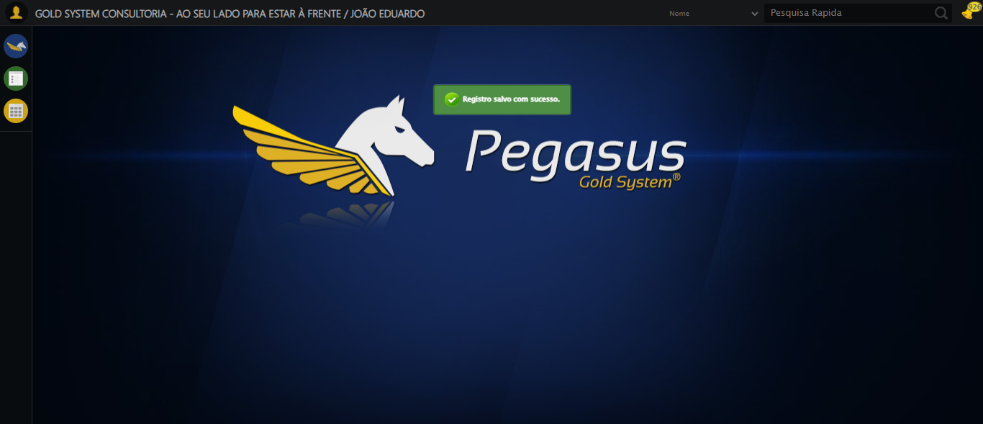

✅ Teste finalizado com sucesso.